**Отчет по Главе 7: Ресурсы (Resources)**

**1. Введение**

Данная глава посвящена изучению механизма ресурсов в .NET MAUI. Ресурсы представляют собой многократно используемые объекты, такие как цвета, строки, числа, стили, шаблоны и другие определения, которые могут быть объявлены в одном месте и затем применяться по всему приложению или в его части. Использование ресурсов способствует созданию более чистого и поддерживаемого кода, упрощает внесение глобальных изменений (например, изменение цветовой схемы) и позволяет избежать дублирования значений. Понимание работы с ресурсами важно для эффективной разработки структурированных настольных и мобильных приложений.

**2. Основная часть**

**2.1. Основные концепции и принципы**

* **ResourceDictionary**: Коллекция, в которой хранятся ресурсы. Каждый ресурс в словаре имеет уникальный ключ (x:Key), по которому к нему можно обратиться.
* **Область видимости ресурсов:** Ресурсы могут быть определены на различных уровнях иерархии визуальных элементов:
  + **Уровень приложения (Application.Resources в App.xaml):** Глобальные ресурсы, доступные во всем приложении.
  + **Уровень страницы (ContentPage.Resources):** Локальные ресурсы, доступные только на данной странице и ее дочерних элементах.
  + **Уровень элемента управления (например, StackLayout.Resources):** Ресурсы, доступные для данного элемента и его дочерних элементов. Ресурсы на более низком уровне могут переопределять ресурсы с тем же ключом, определенные на более высоком уровне.
* **Типы ресурсов:** В качестве ресурсов могут выступать практически любые объекты, которые можно определить в XAML, включая:
  + Простые типы: x:String, x:Double, x:Boolean.
  + Цвета: <Color x:Key="...">...</Color>.
  + Стили: <Style x:Key="..." TargetType="...">...</Style>.
  + Шаблоны данных (DataTemplate).
  + Конвертеры значений (IValueConverter).
  + Размеры и отступы (Thickness).
* **Использование ресурсов:**
  + **{StaticResource ИмяРесурса}**: Расширение разметки для ссылки на ресурс. Значение ресурса извлекается один раз во время загрузки XAML. Если ресурс не найден, генерируется исключение.
  + **{DynamicResource ИмяРесурса}**: Расширение разметки для ссылки на ресурс, значение которого может изменяться во время выполнения. Если ресурс с указанным ключом будет изменен в коде (например, в словаре ресурсов приложения), все элементы, использующие DynamicResource с этим ключом, автоматически обновят свое значение.
* **Объединенные словари (MergedDictionaries):** Позволяют организовывать ресурсы в отдельных XAML-файлах (словарях ресурсов) и затем объединять их в ресурсы приложения или страницы. Это способствует лучшей структуризации. Файлы Colors.xaml и Styles.xaml в стандартном шаблоне MAUI являются примерами таких словарей.

**2.2. Примеры кода с пояснениями**

Демонстрация работы с ресурсами была реализована на странице ResourcesDemoPage.xaml, а также путем определения глобальных ресурсов в App.xaml.

**2.2.1. Определение глобальных ресурсов в App.xaml**

<!-- Фрагмент App.xaml -->

<Application.Resources>

<ResourceDictionary>

<!-- ... MergedDictionaries ... -->

<Color x:Key="AppAccentColor">#FF8C00</Color> <!-- DarkOrange -->

<x:String x:Key="GlobalAppName">My MAUI App</x:String>

<x:Double x:Key="DefaultFontSize">16</x:Double>

</ResourceDictionary>

</Application.Resources>

*Пояснение:* В глобальных ресурсах приложения определены цвет AppAccentColor, строка GlobalAppName и число DefaultFontSize.

**2.2.2. Определение и использование ресурсов на странице ResourcesDemoPage.xaml**

<!-- Фрагменты ResourcesDemoPage.xaml -->

<ContentPage.Resources>

<Color x:Key="PageBackgroundColor">LightSteelBlue</Color>

<x:String x:Key="PageSpecificMessage">Welcome to the Resources Demo Page!</x:String>

<Thickness x:Key="StandardPadding" Left="10" Top="5" Right="10" Bottom="5"/>

<Style x:Key="LocalLabelStyle" TargetType="Label">

<Setter Property="FontSize" Value="{StaticResource DefaultFontSize}" />

<Setter Property="TextColor" Value="{StaticResource AppAccentColor}" />

</Style>

</ContentPage.Resources>

<ContentPage.Background>

<StaticResource Key="PageBackgroundColor"/>

</ContentPage.Background>

<!-- Использование глобальных ресурсов -->

<Label Text="{StaticResource GlobalAppName}" FontSize="{StaticResource DefaultFontSize}"/>

<BoxView HeightRequest="30" Color="{StaticResource AppAccentColor}"/>

<!-- Использование локальных ресурсов и стиля, ссылающегося на глобальные ресурсы -->

<Label Text="{StaticResource PageSpecificMessage}" Style="{StaticResource LocalLabelStyle}"/>

<!-- Динамический ресурс -->

<Label Text="This text color will change:" TextColor="{DynamicResource DynamicTextColor}" FontSize="{StaticResource DefaultFontSize}"/>

<Button Text="Change DynamicTextColor to Green" Clicked="ChangeColorToGreen\_Clicked"/>

<!-- Переопределение ресурсов -->

<VerticalStackLayout>

<VerticalStackLayout.Resources>

<x:Double x:Key="DefaultFontSize">24</x:Double>

<Color x:Key="AppAccentColor">Purple</Color>

</VerticalStackLayout.Resources>

<Label Text="This label uses overridden DefaultFontSize." Style="{StaticResource LocalLabelStyle}" />

<BoxView HeightRequest="30" Color="{StaticResource AppAccentColor}"/>

</VerticalStackLayout>

*Пояснение:* На странице определены локальные ресурсы (PageBackgroundColor, PageSpecificMessage, StandardPadding, LocalLabelStyle). LocalLabelStyle сам использует глобальные ресурсы DefaultFontSize и AppAccentColor. Демонстрируется использование {StaticResource} для применения этих ресурсов. Для DynamicTextColor используется {DynamicResource}, и его значение изменяется программно в code-behind. Также показано, как ресурсы могут быть переопределены на уровне вложенного элемента (VerticalStackLayout.Resources).

**2.2.3. Code-behind для ResourcesDemoPage.xaml.cs (изменение динамического ресурса)**

Generated csharp

// Фрагмент ResourcesDemoPage.xaml.cs

public ResourcesDemoPage()

{

InitializeComponent();

if (!Application.Current.Resources.TryGetValue("DynamicTextColor", out \_))

{

Application.Current.Resources["DynamicTextColor"] = Colors.Blue;

}

}

private void ChangeColorToGreen\_Clicked(object sender, EventArgs e)

{

Application.Current.Resources["DynamicTextColor"] = Colors.Green;

}

// Аналогично для ChangeColorToRed\_Clicked

content\_copydownload

Use code [with caution](https://support.google.com/legal/answer/13505487" \t "_blank).C#

*Пояснение:* При нажатии кнопок изменяется значение ресурса DynamicTextColor в глобальном словаре ресурсов приложения.

**3. Заключение**

Ресурсы в .NET MAUI представляют собой мощный механизм для управления общими значениями и объектами в приложении. Возможность определять ресурсы на разных уровнях, использовать статические и динамические ссылки на них, а также организовывать их в словари, позволяет создавать гибкие, легко настраиваемые и поддерживаемые пользовательские интерфейсы. Эффективное использование ресурсов особенно важно при разработке настольных приложений, где часто требуется обеспечить консистентность внешнего вида и упростить процесс локализации или темизации.

**4. Скриншоты и примеры**

Демонстрация работы с ресурсами была выполнена на странице ResourcesDemoPage.xaml, запущенной на платформе Windows.

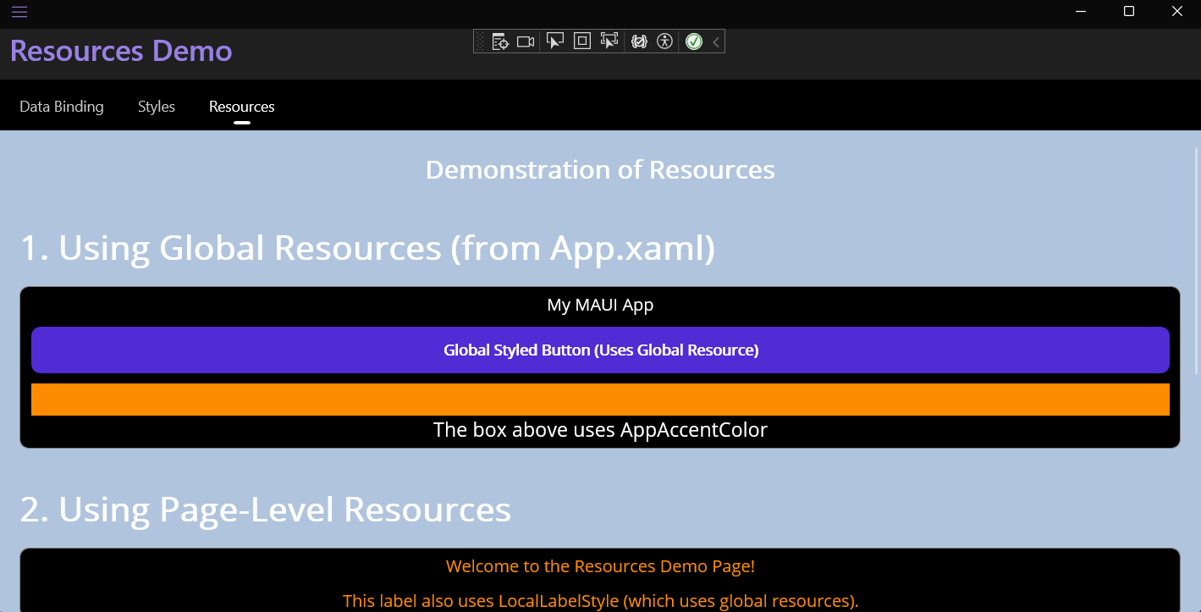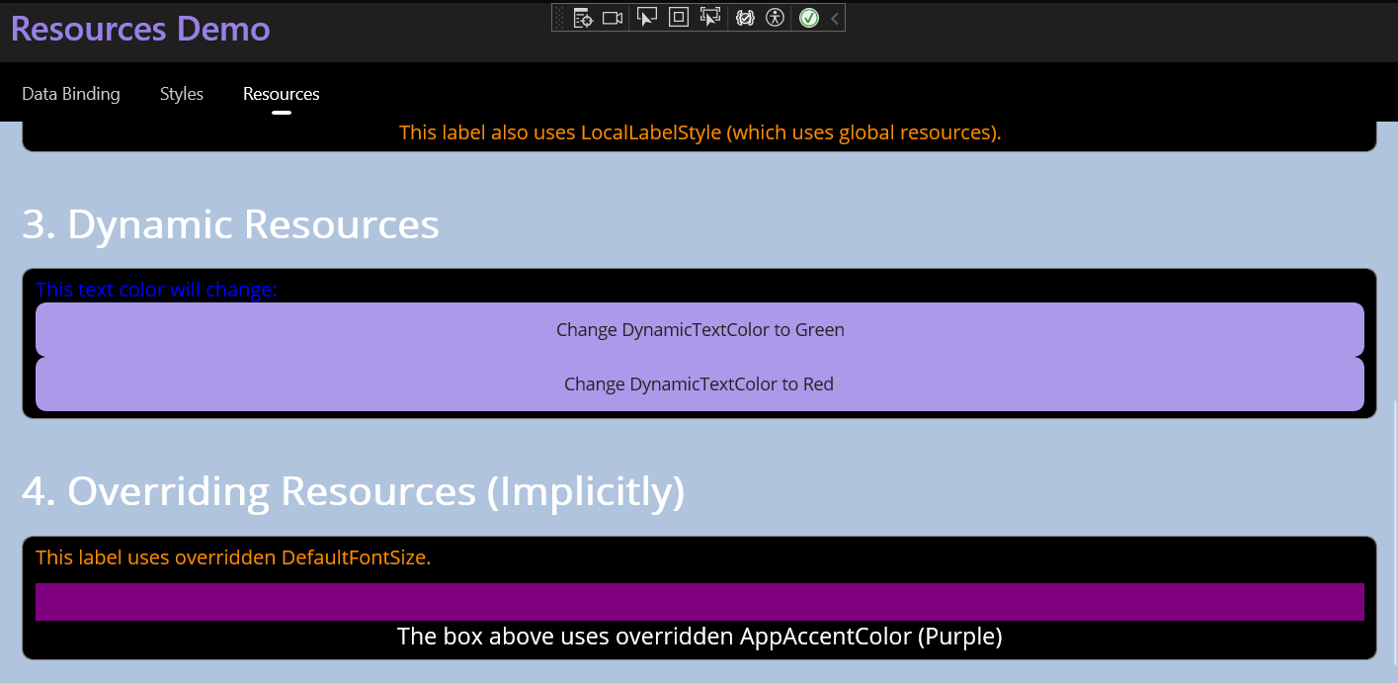*Рис. 7.1 - 7.2. Демонстрация использования глобальных, локальных, динамических и переопределенных ресурсов."*

**Процесс выполнения примеров:**

1. Создана страница ResourcesDemoPage.xaml.
2. В App.xaml определены глобальные ресурсы (цвет, строка, число).
3. На странице ResourcesDemoPage.xaml определены локальные ресурсы и стиль, использующий глобальные ресурсы.
4. Продемонстрировано применение статических ресурсов к свойствам элементов (Label, BoxView, Frame, фон страницы).
5. Реализован пример с динамическим ресурсом (DynamicTextColor), цвет которого изменяется по нажатию кнопок.
6. Показано переопределение глобальных ресурсов на уровне локального контейнера.
7. Страница добавлена в AppShell.xaml и протестирована.  
   Все типы ресурсов применялись корректно. Динамический ресурс успешно изменял цвет текста при нажатии кнопок. Переопределенные ресурсы правильно влияли на внешний вид элементов внутри своего контейнера.

**5. Документация**

* **Ссылка на GitHub с исходным кодом:** https://github.com/RaniZee/.NET-MAUI-Showcase-Cross-Platform-Applications
* **Описание выполненных шагов:**
  1. Изучены материалы по теме "Ресурсы" (глава 7) с ресурса [metanit.com/sharp/maui/](https://www.google.com/url?sa=E&q=https%3A%2F%2Fmetanit.com%2Fsharp%2Fmaui%2F).
  2. Создана страница ResourcesDemoPage для демонстрации работы с ресурсами.
  3. Продемонстрировано определение и использование ресурсов на уровне приложения (App.xaml) и на уровне страницы (ContentPage.Resources).
  4. Реализовано применение ресурсов через {StaticResource} и {DynamicResource}.
  5. Показан пример изменения динамического ресурса из C# кода.
  6. Продемонстрировано переопределение ресурсов на уровне вложенных элементов.
  7. Проведено тестирование на платформе Windows и подготовлены скриншоты.